Wrocław, 02.12.2025
Drodzy Przyjaciele,
w imieniu Fundacji ADRA Polska serdecznie zapraszamy Was do udziału
w 18. Międzynarodowym Bazarze Dobroczynnym, który odbędzie się w niedzielę,
7 grudnia 2025 r., w godzinach 10:00–18:00 na Stadionie PGE Narodowy
w Warszawie.
To wyjątkowe wydarzenie, organizowane przez SHOM (Spouses of Heads of Mission), co roku gromadzi ambasady z całego świata, które poprzez sprzedaż potraw i produktów ze swoich krajów, wspierają działania charytatywne realizowane w Polsce.
W tym roku Fundacja ADRA Polska znalazła się w gronie 18 organizacji, które otrzymają wsparcie z dochodu Bazaru. Z radością informujemy również, że Ambasada Bangladeszu zdecydowała się wyróżnić Fundację ADRA poprzez promocję naszej działalności na swoim stoisku gastronomicznym. To dla nas wielki zaszczyt i forma szczególnego uhonorowania naszych działań.
Dochód z całego wydarzenia zostanie przekazany organizacjom biorącym udział
w Bazarze, w tym Fundacji ADRA Polska.
Zapraszamy nie tylko na stoisko Ambasady Bangladeszu, ale również na stoisko Fundacji ADRA Polska, gdzie będzie okazja porozmawiać z naszym zespołem i dowiedzieć się więcej o projektach realizowanych dzięki wsparciu takich wydarzeń.
Zachęcamy do odwiedzenia Bazaru i poinformowania o nim członków Zborów. To piękna okazja, by poprzez konkretny gest zaangażowania okazać troskę o tych, którzy doświadczają życiowych trudności. Wspólne zaangażowanie na rzecz drugiego człowieka to coś więcej niż wsparcie materialne – to świadectwo empatii, solidarności
i otwartości serca na potrzeby innych.
Z serdecznymi pozdrowieniami,
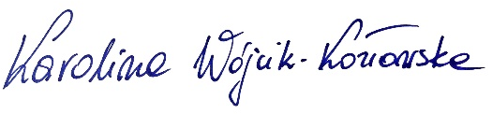

Karolina Wójcik-Kozłowska
Prezeska Zarządu
Fundacja ADRA Polska

